
PROGRAMA TROULEANDOTARDE DE PAINTBALL
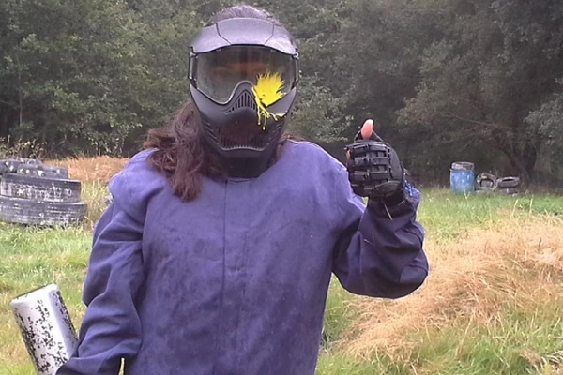

Para este mes de febreiro, dentro do programa TROULEANDO, propoñemos unha actividade que conxuga diversión, deporte e aventura, para gozar dunha xornada diferente e saír da rutina semanal.

O paintball é un xogo de equipo moi divertido que combina exercicio, contacto coa natureza, estratexia e descarga de adrenalina. Carreiras, compañeirismo e moita emoción no campo de paintball do Eo dos Menecos (Oza-Teo). Formaremos equipos de varios xogadores e deberedes eliminar aos compañeiros do equipo contrincante coas marcadoras de aire comprimido que disparan bolas de pintura biodegradables.

Para esta actividade os/as monitores/as especializados mostrarannos o manexo do material, as normas de xogo e as medidas de seguridade, para pasar unha tarde de aventura e diversión de maneira segura. Debedes vir provistos de toalla, roupa cómoda e zapatillas que se poidan manchar. É recomendable tamén traer roupa e calzado de reposto.

Para esta actividade faremos 2 grupos diferentes de idade. O paintball con marcadores de aire comprimido está autorizado para mozos/as a partir dos 14 anos (idade mínima autorizada), polo que os participantes de 12 e 13 anos que se inscriban só poderán competir coas marcadoras infantís, específicas para seu rango de idade.

A actividade terá lugar o sábado 26 de febreiro pola tarde de 16h a 19.00h (os horarios de ida e volta do bus están no cadro da ficha de inscrición).

Poden inscribirse os/as mozos/as empadroado/a no Concello de Ames, dende os 12 anos cumpridos (nados en 2009). Se queres participar cubre a ficha de inscrición e envíaa a omix@concellodeames.gal, o prazo para entregala é entre o 15 e o 18 de febreiro, e as prazas son limitadas (por orde de chegada ata completar as prazas dispoñibles).

Será preciso contar cun mínimo de 15 mozos/as para desenvolvela actividade, en caso contrario, o Concello de Ames, poderá anular a actividade.

Calquera dúbida contacta coa OMIX no correo electrónico omix@concellodeames.gal.
Trouleando Tarde de Paintball

Nome e apelidos
Telf Data nacemento
DNI Correo-e
Enderezo:

PARADA BUS (X) | LUGAR E HORARIO APROX | ADULTO/A RESPONSABLE DA RECOLLIDA DO/A PARTICIPANTE MENOR Á VOLTA (de selo caso)
 | Pazo Peregrina  Ida 15h  Volta 19.45h | NOME E APELIDOS E DNI
 | Casa Cultura Milladoiro  Ida 15.15h  Volta 19.30h | NOME E APELIDOS E DNI
Os participantes menores deben ser recollidos na parada polos pais/nais/titores-as ou representantes legais.

(Autorización paterna SÓ en caso de menores de idade)
D./Dª
DNI como pai, nai ou titor/a do/a solicitante autorizo ao mesmo/a a participar nesta actividade asino a miña conformidade e formalizo a presente inscrición.

Así mesmo AUTORIZO NON AUTORIZO ao ao Concello de Ames a captación de fotografías, a gravación de imaxes e o rexistro de sons deste evento organizado polo concello no que apareza o/a antedito/a participante, ben a título individual ou formando parte dun grupo. Poderán destinarse á súa difusión a través de calquera medio de comunicación audiovisual ou impreso así como ao arquivo para a súa utilización en campañas de promoción ou calquera tipo de documento que se publique a instancias do Concello de Ames, mantendo sempre a observancia dos dereitos da infancia e sen desvirtuar en ningún caso o seu significado nin tampouco o contexto no que foron captadas.

Asdo.
(solicitante maior de idade ou pai- nai- titor/a do/a menor de 18 anos)

Información relativa ao tratamento dos seus datos persoais:
O responsable do tratamento dos datos achegados pola persoa solicitante é o Concello de Ames. Os datos serán tratados coa finalidade específica da Oficina Municipal de Información Xuvenil, de conformidade coa regulación establecida polo Regulamento (UE) 2016/679 do Parlamento Europeo e do Consello sobre protección de datos de carácter persoal, pola Lei orgánica 3/2018, de 5 de decembro, de protección de datos persoais e garantía dos dereitos dixitais e demais disposicións de aplicación.
Conforme ao artigo 6 do Regulamento 2016/679, a lexitimación do tratamento está baseada nunha obriga legal, no interese público e no consentimento das persoas interesadas nestas actividades.
O prazo de conservación dos datos dependerá do especificado para cada tratamento de datos persoais ou os que legalmente sexan de obrigado cumprimento.
Os datos solicitados unicamente serán obxecto de cesión á empresa que presta o servizo “TROULEANDO: Tarde de Paintball”; se fose necesaria algunha outra cesión a terceiros, será previo consentimento da persoa interesada ou de acordo co previsto na citada lexislación.
As persoas cuxos datos persoais sexan tratados polo Concello de Ames poderán exercitar os dereitos de acceso, rectificación, supresión, oposición, limitación do tratamento e portabilidade, así como a opoñerse á toma de decisións individuais automatizadas, incluída a elaboración de perfís, na forma prevista na lexislación vixente sobre a materia, ante o órgano responsable do tratamento dos datos (Concello de Ames). Tamén poderán exercitar os seus dereitos ante o Delegado de Protección de Datos do Concello no enderezo electrónico dpd@concellodeames.gal
SR. ALCALDE-PRESIDENTE DO CONCELLO DE AMES

